Estimadas familias:
Esta semana tendremos unos encuentros por meet un poquito diferente, esperamos no les altere la rutina. La idea es conectarnos en el horario y con el grupo asignado, explicar y dar la consigna de una situación problemática de Matemática, luego cortar y darles un tiempo de reflexión y resolución. A la hora volver a conectarnos y hacer una puesta en común de cómo pensaron y resolvieron.

Les deseamos una linda semana. Atentamente.

Seño Vale y Seño Betty

Actividades

Lunes 14 de septiembre de 2020
Esta semana me comprometo a ayudar a: …………………………………………………………………….
Agradecemos a la Virgen del Valle por:______________________________________
Lengua
Continuamos repasando

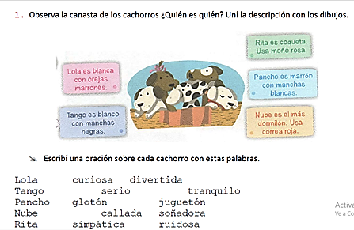

Uso de la “r” o “rr”
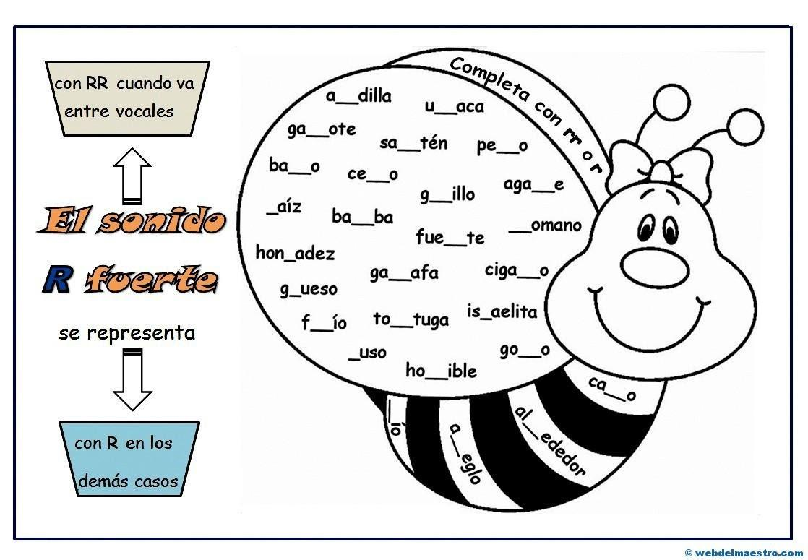
Matemática
Resuelve: (recordar que descomponer aditivamente el número te ayuda a resolver las cuentas que te cuestan)
    - 568 - 229 =
    - 336 – 225 =
    - 415 – 215 =
    - 366 – 255 =
Rodea con un círculo los números pares.
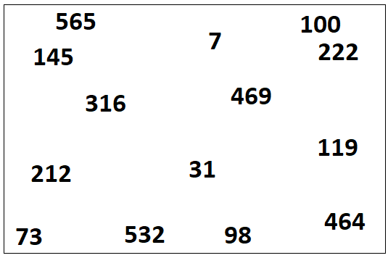
- Ordena de mayor a menor los números del cuadro.
- Elige 3 números y escribe cómo se lee.

Completa las siguientes tablas.

Número | 6 | 8 | 10 | 12 | 18 | 20 |  | 30 | 32 | 34
Mitad |  |  |  |  |  |  | 12

Martes 15 de septiembre de 2020
Rezamos: el “Avemaría” y le pedimos a Dios que: _________________________

Matemática
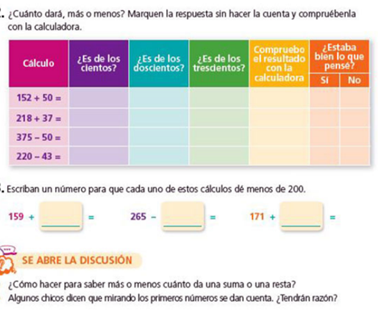
Ciencias Naturales
¿Recuerdan las clasificaciones según el tallo? Ahora vamos a adivinar según lo que conocemos y aprendimos, los frutos que dan los árboles, los arbustos y cuales pertenecen a las hierbas.
¡Elige la opción que creas correcta y suma puntos!
https://wordwall.net/resource/4135153
TRABAJAMOS POR MEET
Miércoles 16 de septiembre de 2020
Recordamos el compromiso asumido de la semana y escribimos si lo estamos cumpliendo.
Rezamos la oración de nuestra escuela: “Madre del Valle”, tú que eres nuestra protectora, ejemplo de humildad y entrega. Guíanos por la vida para dar amor y alegría. Gracias por acompañarnos regalándonos fe y confianza cada día. Te pedimos que bendigas y protejas a esta familia. Amén
Matemática
- Gira la ruleta del siguiente link y realiza el cálculo correspondiente en tu cuaderno.(anotar al menos 5 cuentas)
https://wordwall.net/es/resource/4059304
Lengua
Continuamos trabajando con sustantivos y adjetivos
¡¡Tutti fruti!! (Sustantivos y adjetivos)
- Jugamos al tutti fruti, pero no al que ya conocemos sino a uno nuevo que solo tiene sustantivos y adjetivos con género.

Las reglas son las mismas de siempre, cuando alguien dice ¡termine! Para y deja el lápiz y no continua. Luego se verifica cada casillero y si escribieron las mismas palabras se coloca 5 puntos, 10 si pusieron palabras distintas y 20 puntos si no se coloco nada en el casillero.
La primera fila es a modo de ejemplo

LETRA | SUSTANTIVO FEMENINO | SUSTANTIVO MASCULINO | ADJETIVO FEMENINO | ADJETIVO MASCULINO | TOTAL
C | Casa | caramelo | curiosa | cariñoso

Al finalizar hacemos una suma larga para ver el puntaje total.
Anotamos en el cuaderno, el nombre del ganador, con quién jugaste y si te gustó el juego.
Se debe pegar el cuadro del Tutti frutti en el cuaderno.
Señala el género de los siguientes sustantivos:

– cama

– silla

– sofá

– plato

– televisión

– paraguas

– mesa

- Cambia el género a los siguientes sustantivos:
-compañero – actor

-gallina – reina

-abuelo - poeta

-padre -tío

Para tener en cuenta:
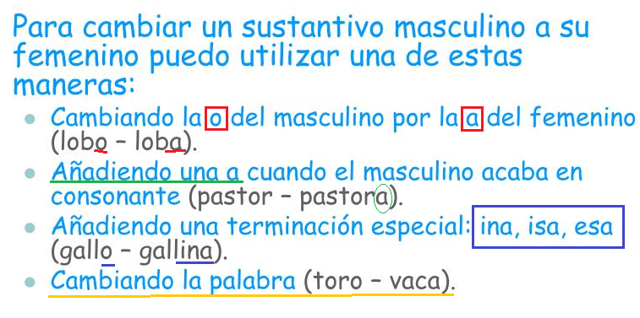
TRABAJAMOS CON MEET
Jueves 17 de septiembre de 2020
Jesús te doy gracias por:______________________________________________

Lengua

Continuamos repasando

Subraya los adjetivos que acompañan a los sustantivos destacados. Luego completa el cuadro.

- Lee la descripción del jardín del palacio y completa el dibujo.

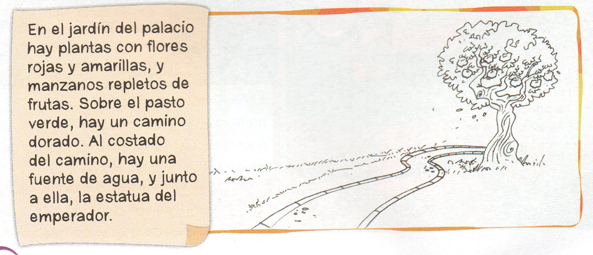
Subraya los adjetivos que acompañan a los sustantivos del texto. Luego completa el cuadro.

Sustantivo | Adjetivo
- Lee el siguiente texto.

“Hola, me llamo María, vivo en Buenos Aires y tengo 8 años. Soy bajita y delgada. Mi pelo es negro y rizado y mis ojos son grandes y verdes. Soy una niña simpática y risueña.
Me encantan los animales y tengo una perra en mi casa que se llama Lola.
Me gusta ir al colegio porque en mi clase hay muchas niñas y muchos niños y juego con ellos.”

- Subraya los sustantivos que aparecen en el texto.
- Encierra con un círculo los adjetivos que encuentres.
- Escribe un texto, similar al de María, contando: quién sos, dónde vivís, cuántos años tienes, y qué te gusta hacer.

Matemática
¡A pensar!

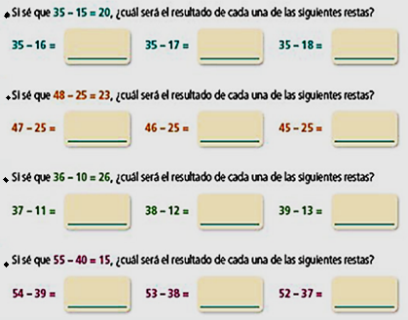

TRABAJAMOS CON MEET

Viernes 18 de septiembre de 2020

Hoy te pedimos Virgen del Valle que cubras con tu manto a todas las familias así nos encontramos el domingo con salud y alegría.
Matemática

Resuelve las siguientes cuentas utilizando diferentes estrategias.

- 463 - 358 =
- 581 - 656 =
- 129 + 301 + 25 =
- 200 + 18 + 45 + 121 =

Mitad y dobles

- Escribe el doble de: Escribe la mitad de:

20= 60=
160= 400=
120= 500=
200= 300=

Lengua

- Completa las oraciones con el adjetivo de la lista, como el ejemplo.

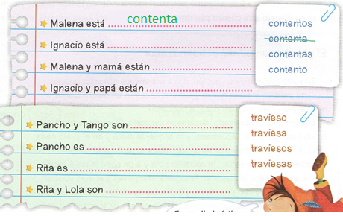
- Completa el diario íntimo de Malena con los siguientes adjetivos:
preciosas- tiernos - linda - cómoda - pequeños - sorprendido.

Querido diario:
Anoche mi _________________perra Lala, tuvo cinco cachorros.
ahora Lala duerme en su ____________ cucha. Junto a ella, se acurrucan sus _____________ y ___________ cachorritos.
Mi mamá sacó unas fotos ______________ de Lala y sus hijitos. Mi hermano Ignacio, está __________ por la noticia.
Malena

- Realiza un breve texto contestando la siguiente pregunta: ¿Cómo fue tu día hoy?

Estimadas familias:
Primero agradecer tantas expresiones de agradecimiento y cariño por el día del maestro. Como dijimos desde el primer día los logros son compartidos, gracias a ustedes que se sumaron como equipo, en este escenario que nos toca vivir.
Les contamos que esta semana trabajaremos por Meet de una manera diferente a la que veníamos trabajando a fin de poder trabajar con los niños la socialización de estrategias y procedimientos que se pueden realizar para resolver una situación problemática. La forma de trabajar estará dividida en dos momentos por grupo, es decir los niños se conectarán en el horario asignado y luego volverán a conectarse en el segundo horario asignado, esperamos no alterar la rutina.
En el primer momento se presentará una situación problemática que será resuelta con la docente y luego se entregará una consigna para que cada niño la resuelva solo en casa.
En el segundo momento se realizará la puesta en común de la manera que resolvió cada niño la situación dada.
Esta modalidad de trabajo en este encuentro será para identificar cuáles son las dificultades que se les presentan a los niños a la hora de resolver una cuenta. De esta manera podremos conocer y fortalecer con otras actividades la resolución de diferentes cuentas.
Saludamos atentamente, las seños de 2do.

DÍAS | SEGUNDO A | SEGUNDO B
MARTES 15/09 | 16 hs.  Primer grupo:  Juan B.  Santino.  Franco  Francisco C.  Jerónimo R  Catalina B.  Luján  Agostina S.  16:30 hs  Segundo grupo:  Malena C.  Paz  Isabella  Martina C.  Jose Reales  Valentina  Jose B.  Sofía  Agostina S.  Emilia  17:10 hs.  Vuelve a conectarse el Primer grupo  17:40 hs  Vuelve a conectarse el Segundo grupo
MIÉRCOLES 16/09 | 16 hs.  Augusto V.  Agustín Rozo  Enzo  Constantino C.  Agustín E.  Benjamín R.  Martín R.  Joaquín C.  Tomás P.  17 hs.  Vuelve a conectarse. | 15 Hs  Amuchastegui Lucas  Eguilan Nahuel  Delgado Ignacio  Monasterio Ignacio  Martinez Paz  Marquez Catalina  Oliva Maldonado Alejo  Bochicchio Lola  Vuelve a conectarse a las 16  15:30  Palacio Maria Gracia  Rolon Valentina  Borsalino Maite  Olmos Juani  Montoya Santiago  Freixas Salvador  Roca Olivia  Savi Lourdes  Vuelve a conectarse a las 16:30
JUEVES 17/09 | 14:30 hs.  Santiago C.  Valentín M.  Agus S.  Tomás M.  Matías K.  Benjamín S.  Jero J.  Paulina  Teodora R.  15: 10 hs.  Vuelve a conectarse. | 15 hs.  Adzich Mirko  Tomaselli Lorenzo  Ramos Ignacio  Galindo Julia  Farias Guadalupe  Igna Guzman  Asbert Lourdes  Baldoni Santino  Taborda Felipe  Vuelve a conectarse a las 16  15:30 hs.  Lario Jazmin  Godoy Santiago  De la Rúa Baltazar  Avendaño Agustin  Castellano Sofia  Alcalde Federico  Bruna Manuel  Cordoba Felipe  Vuelve a conectarse a las 16:30

